PROPUESTA TÉCNICA Y ECONÓMICA
Optimización de infraestructura de datos en Microsoft Azure
y seguimiento de licenciamiento Power BI

Concepto | Detalle
Cliente | [Nombre del Cliente]
Contacto del Cliente | Pablo
Preparado por | C3ntro
Fecha | 2 de octubre de 2026
Versión | 1.0 – Borrador para revisión
Vigencia de la propuesta | 30 días naturales

Contenido

(Para actualizar el índice en Word: clic derecho sobre él → Actualizar campo.)

1. Resumen ejecutivo
El Cliente opera actualmente una solución analítica construida de forma incremental: procesos en Python extraen información de distintas fuentes, la transformación (ETL) se ejecuta en un equipo local, los datos procesados se almacenan en Azure SQL Database y se consumen desde Power BI. Esta solución nació como una prueba para sustituir procesos manuales en Excel y hoy tiene un costo aproximado de 70 a 90 USD mensuales.
Las principales preocupaciones son la variabilidad del cobro en el modelo de pago por uso y el impacto económico de incorporar bases de datos de mayor tamaño (4–5 GB iniciales con crecimiento cercano a 1 GB mensual). Adicionalmente, la dependencia de un equipo local para el ETL representa un riesgo operativo.
C3ntro propone evolucionar la plataforma hacia una arquitectura en Azure con costo predecible: una máquina virtual dedicada al procesamiento ETL con almacenamiento independiente, una base de datos Azure SQL en un nivel de capacidad fija, y una capa transversal de seguridad, respaldo, monitoreo y alertas de costo. En esta etapa no se recomienda Microsoft Fabric, ya que el Cliente cuenta con procesos de ingesta, transformación y visualización funcionales y la capacidad mínima de Fabric resultaría sobredimensionada para el volumen actual.
De forma paralela e independiente, C3ntro acompañará la renovación del licenciamiento de Power BI dentro del mismo tenant, sin migración de información ni doble cobro.

2. Situación actual

2.1 Descripción de la operación
- Extracción automatizada de datos desde distintas fuentes mediante scripts en Python.
- Procesamiento ETL ejecutado en una computadora local del Cliente.
- Carga de la información procesada en bases de datos Azure SQL (modelo de cómputo serverless / pago por uso).
- Consumo y visualización de la información mediante Power BI.
- La operación comenzó como prueba de concepto para migrar gradualmente desde procesos manuales en Excel.
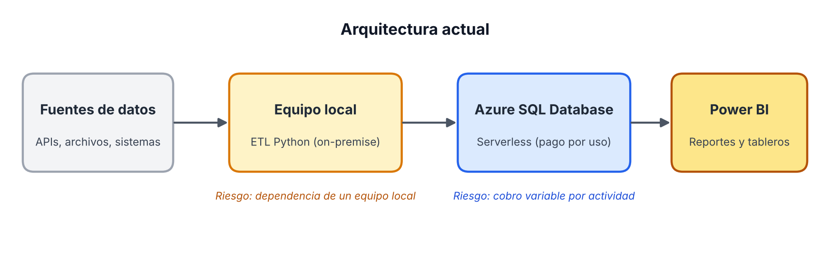
Figura 1. Arquitectura actual

2.2 Consumo y optimizaciones realizadas
Indicador | Valor reportado
Consumo mensual de Azure | 70 – 90 USD
Pico diario antes de optimizar | 7 – 10 USD
Pico diario después de optimizar | 3 – 4 USD
Optimización aplicada | Reducción del tiempo de actividad posterior a cada consulta (auto-pausa) de 60 a 15 minutos
Crecimiento esperado | Bases de datos de 4 – 5 GB, con crecimiento de ~1 GB mensual

2.3 Retos identificados
Reto | Impacto
Cobro variable (pago por uso) | Dificulta presupuestar; cada consulta desde Power BI o el ETL puede reactivar la base y generar costo.
Crecimiento de volumen | Mayor tamaño y mayor actividad incrementan cómputo y almacenamiento de forma no lineal en serverless.
ETL en equipo local | Punto único de falla: apagado, actualizaciones, red o pérdida del equipo detienen la carga de datos.
Visibilidad de costos | No existen presupuestos ni alertas que adviertan consumos atípicos con oportunidad.
Seguridad | Credenciales y llaves potencialmente almacenadas en el equipo local; se requiere cifrado y administración de secretos.

3. Objetivo

3.1 Objetivo general
Diseñar e implementar una infraestructura en Microsoft Azure que soporte los procesos actuales de ingesta, transformación y visualización del Cliente con un costo mensual predecible, mayor disponibilidad operativa y controles de seguridad adecuados, preparada para el crecimiento esperado de datos.

3.2 Objetivos específicos
- Analizar el consumo real de Azure del trimestre julio–septiembre y proyectar escenarios de costo con la calculadora de Azure.
- Eliminar la dependencia del equipo local trasladando el ETL en Python a una máquina virtual en Azure.
- Migrar la base de datos a un nivel de capacidad fija (o reservada) que elimine la variabilidad del cobro.
- Implementar almacenamiento independiente, respaldos, cifrado y administración de llaves.
- Configurar presupuestos, monitoreo y alertas de costo para detectar consumos atípicos.
- Acompañar la renovación del licenciamiento de Power BI en el mismo tenant, sin interrupción del servicio.

4. Descripción de la solución
La solución se compone de cinco bloques funcionales:

4.1 Capa de procesamiento (máquina virtual)
Máquina virtual Linux en Azure, dimensionada para la carga actual del ETL en Python, donde se instalarán el entorno de ejecución, las dependencias y el orquestador de tareas (cron o equivalente). Se configurará un horario de encendido/apagado automático para que la VM sólo opere durante las ventanas de procesamiento, con posibilidad de pasar a operación continua y reservar la instancia a 1 año si el uso lo justifica.

4.2 Almacenamiento independiente
Disco administrado separado del disco del sistema operativo para archivos de trabajo (staging), bitácoras y extractos intermedios. Esto permite redimensionar o reemplazar la VM sin perder información.

4.3 Base de datos
Azure SQL Database en un nivel de capacidad fija (modelo DTU Standard o vCore aprovisionado), con precio mensual constante independiente del número de consultas. El nivel exacto se definirá con base en el análisis del archivo de consumo. Se conserva el motor SQL actual, por lo que no se requieren cambios en los modelos de Power BI más allá de validar la conexión.

4.4 Seguridad
- Cifrado en reposo (TDE en Azure SQL y cifrado de discos administrados) y en tránsito (TLS).
- Azure Key Vault para la administración de llaves, cadenas de conexión y secretos usados por el ETL.
- Identidad administrada de la VM para acceder a Key Vault sin credenciales en código.
- Red virtual con grupos de seguridad (NSG), firewall de Azure SQL restringido y acceso administrativo controlado.

4.5 Monitoreo, respaldo y control de costos
- Azure Monitor para métricas de la VM y de la base de datos, con alertas de disponibilidad y desempeño.
- Azure Backup para la VM y retención de respaldos automáticos de Azure SQL.
- Presupuestos en Cost Management con alertas por correo al 50 %, 80 % y 100 % del monto mensual acordado, y alertas de anomalías de costo.

4.6 Licenciamiento de Power BI (frente independiente)
Revisión del número de usuarios y del tipo de licencia requerido (Power BI Pro o Premium por usuario), y gestión de la renovación dentro del mismo tenant, sin migración de contenido ni doble cobro. Este frente avanza en paralelo, sin depender del análisis de infraestructura.

5. Arquitectura propuesta
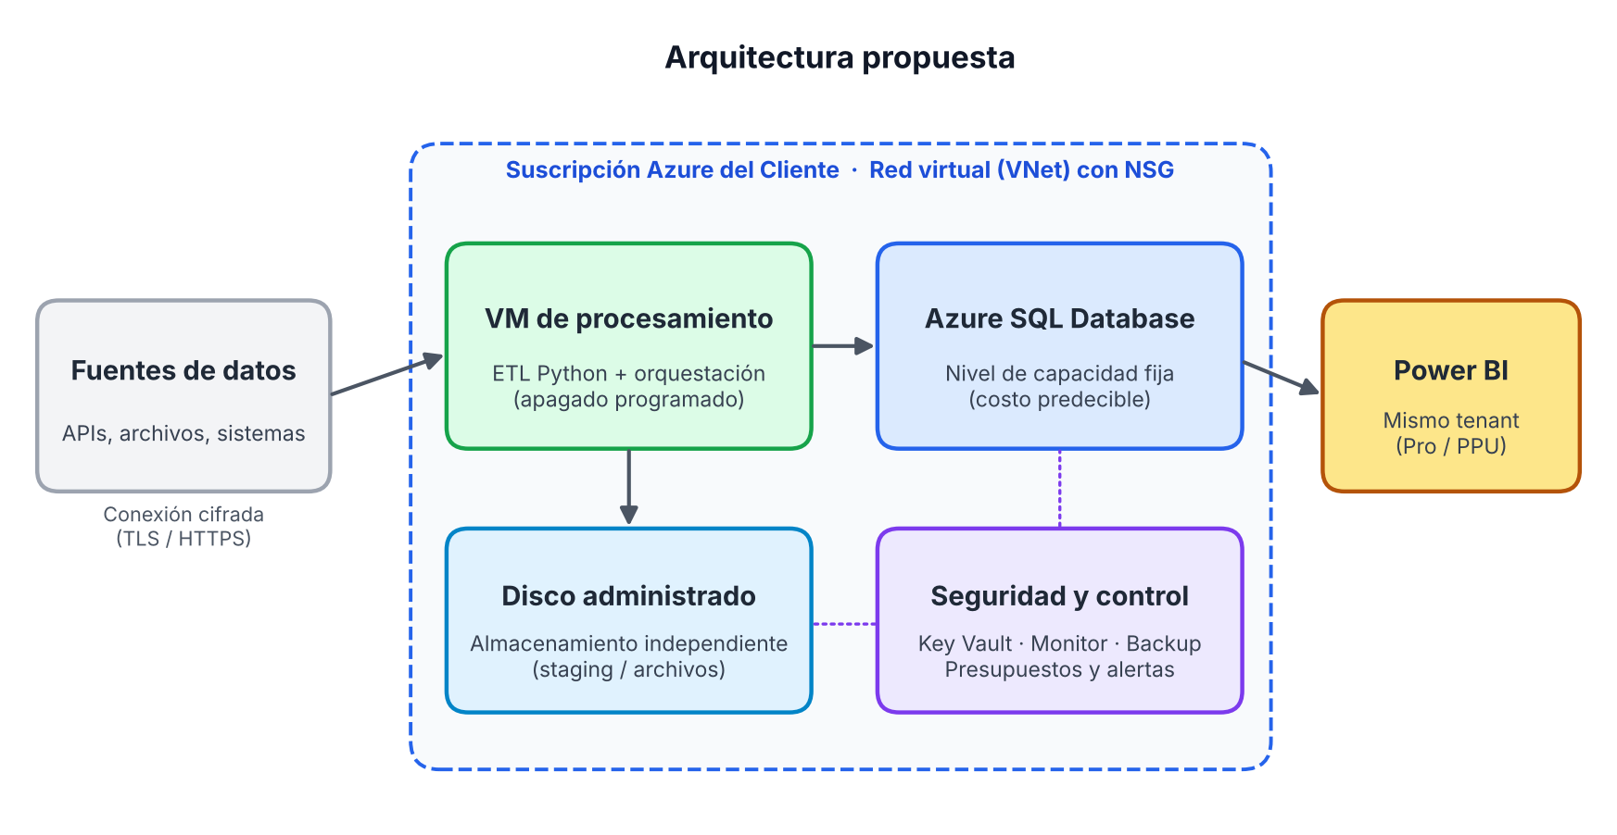
Figura 2. Arquitectura propuesta en Azure
Componente | Servicio Azure | Función
Procesamiento | Virtual Machine (Linux, serie B o Dsv5) | Ejecución del ETL en Python y orquestación de cargas
Almacenamiento | Managed Disk (Standard/Premium SSD) | Staging, bitácoras y archivos intermedios
Base de datos | Azure SQL Database (capacidad fija) | Repositorio analítico consumido por Power BI
Secretos y llaves | Azure Key Vault | Cadenas de conexión, llaves de cifrado y credenciales de fuentes
Red | Virtual Network + NSG | Aislamiento y control de tráfico
Respaldo | Azure Backup / backups de Azure SQL | Recuperación ante fallas o errores
Observabilidad | Azure Monitor / Log Analytics | Métricas, bitácoras y alertas operativas
Costos | Cost Management + Budgets | Presupuestos y alertas de consumo atípico
Visualización | Power BI (mismo tenant) | Reportes y tableros

6. Calculadora Azure – Estimación de costos
Nota importante: las cifras siguientes son estimaciones referenciales calculadas con precios públicos de lista en USD (pago por uso, región East US, Linux, 730 horas/mes). Los precios en la región que se seleccione (p. ej. Mexico Central o South Central US), el tipo de cambio y los descuentos del acuerdo del Cliente pueden variar. Las cifras definitivas se ajustarán con la calculadora oficial de Azure una vez recibido el archivo de consumo del trimestre julio–septiembre.

6.1 Precios unitarios de referencia
Servicio | SKU / Métrica | Precio de referencia (USD)
Azure SQL Database – Serverless (actual) | Cómputo por vCore-hora | 0.5218 / vCore-hora
Azure SQL Database – Serverless (actual) | Almacenamiento | 0.115 / GB-mes
Azure SQL Database – vCore aprovisionado GP | 2 vCores, pago por uso | ≈ 0.505 / hora (≈ 368 / mes)
Azure SQL Database – DTU Standard | S1 (20 DTU) / S2 (50 DTU), 250 GB incluidos | ≈ 30 / ≈ 75 por mes
VM D2s v5 (2 vCPU, 8 GB) Linux | Pago por uso / reservada 1 año (≈ -38 %) | ≈ 70.08 / ≈ 43.45 por mes
VM B2s (2 vCPU, 4 GB) Linux | Pago por uso | ≈ 30.37 por mes (24x7)
Disco administrado Standard SSD E10 | 128 GB | ≈ 9.60 por mes
Microsoft Fabric F2 | Capacidad mínima, pago por uso | ≈ 262.80 por mes

6.2 Comparativo de escenarios (costo mensual estimado)
Concepto | Esc. 1  Actual | Esc. 2  SQL fijo | Esc. 3  VM + SQL fijo  (recomendado) | Esc. 4  Fabric F2
Procesamiento ETL | Equipo local  (sin costo Azure) | Equipo local  (sin costo Azure) | VM B2s Linux  ≈ 30.37 | Incluido en  capacidad
Base de datos | Serverless  70 – 90 (variable) | DTU S2  ≈ 75.00 | DTU S2  ≈ 75.00 | Incluido en  capacidad
Almacenamiento independiente | — | — | Std SSD E10  ≈ 9.60 | OneLake  (adicional)
Respaldo de VM | — | — | ≈ 5 – 10 | —
Monitoreo y Log Analytics | — | ≈ 0 – 5 | ≈ 5 | —
Key Vault | — | ≈ 1 | ≈ 1 | —
Capacidad Fabric | — | — | — | ≈ 262.80
Total mensual estimado | 70 – 90  (variable) | ≈ 76 – 81  (fijo) | ≈ 126 – 131  (fijo) | ≈ 263 +  (fijo)
Total anual estimado | 840 – 1,080 | ≈ 912 – 972 | ≈ 1,512 – 1,572 | ≈ 3,154 +

6.3 Palancas de optimización
Palanca | Efecto estimado
Apagado programado de la VM (p. ej. 8 h/día) | VM B2s de ≈ 30.37 a ≈ 10 USD/mes; total Esc. 3 ≈ 106 – 111 USD
Nivel DTU S1 en lugar de S2 (si el desempeño lo permite) | Ahorro ≈ 45 USD/mes; total Esc. 3 ≈ 61 – 86 USD
Reserva de instancia a 1 año (si la VM opera 24x7) | ≈ 30 – 40 % de ahorro en cómputo de la VM
Capacidad reservada de Azure SQL (vCore) | ≈ 21 % de ahorro a 1 año sobre vCore aprovisionado
Azure Savings Plan for Compute | Descuento flexible entre familias de VM a cambio de un compromiso por hora

Lectura del comparativo: el Escenario 2 resuelve la variabilidad con un costo similar al actual. El Escenario 3 (recomendado) agrega entre 35 y 55 USD mensuales aproximadamente, pero elimina la dependencia del equipo local e incorpora respaldo, seguridad y monitoreo; con apagado programado y nivel S1 su costo puede quedar en el mismo rango que el actual. Fabric triplica el costo sin aportar capacidades que el Cliente requiera en esta etapa.
Escalabilidad: con un crecimiento de ~1 GB mensual, el volumen esperado al cabo de 12 meses (≈ 17 GB) queda holgadamente dentro de los 250 GB incluidos en los niveles DTU Standard, por lo que el almacenamiento no incrementará el costo en el horizonte de un año.

7. Requerimientos técnicos y humanos

7.1 Requerimientos técnicos
- Suscripción de Azure activa del Cliente con permisos de Propietario o Colaborador para el equipo de C3ntro durante el proyecto.
- Acceso de Administrador (o rol delegado) al tenant de Microsoft Entra ID para identidades administradas y licenciamiento Power BI.
- Archivo exportado de consumo y desglose diario de Azure (trimestre julio–septiembre).
- Código fuente de los procesos ETL en Python, archivo de dependencias (requirements) y documentación de las fuentes de datos.
- Credenciales o mecanismos de acceso a las fuentes de datos desde Azure (listas blancas de IP, VPN o API keys, según aplique).
- Acceso a los reportes y conjuntos de datos de Power BI para validar la conexión a la base de datos.
- Listado de usuarios de Power BI y tipo de licencia actual.

7.2 Requerimientos humanos – C3ntro
Rol | Responsabilidades | Dedicación
Gerente de proyecto | Planeación, seguimiento, control de riesgos y comunicación con el Cliente | Parcial
Arquitecto Cloud Azure | Diseño de arquitectura, calculadora de costos, aprovisionamiento y seguridad | Parcial / alta en fases 1–3
Ingeniero de datos (Python/SQL) | Migración del ETL a la VM, ajustes de conexión y pruebas de carga | Alta en fase 3
Especialista en licenciamiento Microsoft | Propuesta y renovación de licencias Power BI | Puntual

7.3 Requerimientos humanos – Cliente
Rol | Responsabilidades
Patrocinador / líder de negocio (Pablo) | Toma de decisiones, aprobación de escenario y presupuesto
Responsable técnico de los procesos ETL | Conocimiento de scripts, fuentes y reglas de negocio; participación en pruebas
Administrador del tenant / suscripción | Otorgar accesos y permisos requeridos
Usuario clave de Power BI | Validación de reportes y datos tras la migración
Área legal (José Alberto) | Revisión del contrato marco y la orden de servicio

8. Supuestos
- El Cliente proporcionará el archivo de consumo de Azure del trimestre julio–septiembre al inicio del proyecto; las cifras de esta propuesta son preliminares hasta su análisis.
- Los costos de consumo de Azure y las licencias de Power BI se facturan por separado de los servicios profesionales y son responsabilidad del Cliente.
- Los procesos ETL en Python son funcionales y pueden ejecutarse en Linux sin reescritura significativa.
- Las fuentes de datos son accesibles desde Azure (sin restricciones de red que impidan la conexión desde la VM).
- Se conserva Azure SQL Database como motor; no se contempla cambio de tecnología de base de datos.
- El volumen de datos se mantiene en el rango indicado (4–5 GB iniciales, crecimiento ~1 GB/mes).
- El Cliente designará interlocutores con disponibilidad para sesiones de trabajo y validaciones dentro de los plazos acordados.
- Los trabajos se realizarán de forma remota, en días y horario hábil.
- Los precios de Azure están sujetos a cambios por parte de Microsoft y al tipo de cambio vigente.

9. Alcances y fuera de alcance

9.1 Alcance
- Análisis del consumo actual de Azure y comparativo de escenarios en la calculadora oficial.
- Diseño de la arquitectura objetivo y documento de diseño técnico.
- Aprovisionamiento de VM, disco independiente, red virtual, NSG y Key Vault.
- Migración del nivel de Azure SQL Database al nivel de capacidad fija acordado.
- Traslado del ETL en Python a la VM, configuración de dependencias y programación de tareas.
- Configuración de cifrado, identidad administrada, respaldos y retención.
- Configuración de Azure Monitor, presupuestos y alertas de costo y de anomalías.
- Validación de conexión de los reportes existentes de Power BI.
- Propuesta y acompañamiento en la renovación del licenciamiento de Power BI en el mismo tenant.
- Documentación operativa y sesión de transferencia de conocimiento (hasta 2 horas).
- Soporte de estabilización de 2 semanas posteriores a la puesta en operación.

9.2 Fuera de alcance
- Desarrollo de nuevos procesos ETL, nuevas fuentes de datos o reescritura de los scripts existentes.
- Desarrollo o rediseño de reportes, tableros o modelos semánticos de Power BI.
- Implementación de Microsoft Fabric, Data Factory, Databricks u otras plataformas no descritas.
- Migración a un motor de base de datos distinto de Azure SQL Database.
- Costo de consumo de Azure y de licencias de Power BI.
- Soporte o administración continua posterior al periodo de estabilización (puede cotizarse como servicio administrado).
- Alta disponibilidad multirregión o plan formal de recuperación ante desastres.
- Remediación de problemas de calidad de datos en las fuentes.

10. Fases de implementación y tiempos
Fase | Actividades principales | Entregables | Duración
0. Arranque y análisis | Kick-off, recepción del archivo de consumo, levantamiento del ETL y fuentes | Minuta de arranque, análisis de consumo | 1 semana
1. Diseño y calculadora | Arquitectura objetivo, dimensionamiento, escenarios en calculadora Azure | Documento de diseño, estimación oficial de costos | 1 semana
2. Aprovisionamiento | VM, disco, red, NSG, Key Vault, identidad administrada, nivel Azure SQL | Infraestructura aprovisionada | 1 semana
3. Migración del ETL | Instalación de entorno Python, traslado de scripts, secretos en Key Vault, programación | ETL operando en Azure | 1 – 2 semanas
4. Seguridad y control | Respaldos, monitoreo, presupuestos y alertas de costo | Tablero de monitoreo y alertas activas | 1 semana
5. Pruebas y cierre | Pruebas de carga y de Power BI, documentación, transferencia | Acta de aceptación, manual operativo | 1 semana
6. Estabilización | Soporte y ajustes finos de costo y desempeño | Reporte de cierre y recomendaciones | 2 semanas
Paralelo: Power BI | Revisión de usuarios y licencias, renovación en el mismo tenant | Propuesta de licenciamiento | 1 – 2 semanas

Duración estimada: 6 a 7 semanas de implementación más 2 semanas de estabilización. El frente de Power BI inicia de inmediato para cumplir con la renovación prevista para el 8 de octubre.

10.1 Cronograma de referencia
Fase | S1 | S2 | S3 | S4 | S5 | S6 | S7 | S8-9
0. Arranque y análisis | ■
1. Diseño y calculadora |  | ■
2. Aprovisionamiento |  |  | ■
3. Migración del ETL |  |  |  | ■ | ■
4. Seguridad y control |  |  |  |  | ■ | ■
5. Pruebas y cierre |  |  |  |  |  | ■ | ■
6. Estabilización |  |  |  |  |  |  |  | ■
Paralelo: Power BI | ■ | ■

11. Inversión en servicios profesionales
Estimación de esfuerzo por fase. La tarifa y el monto total se integrarán en la orden de servicio conforme al contrato marco vigente.
Fase | Horas estimadas | Monto (USD / MXN)
0. Arranque y análisis | 12 | [Por definir]
1. Diseño y calculadora | 16 | [Por definir]
2. Aprovisionamiento | 16 | [Por definir]
3. Migración del ETL | 28 | [Por definir]
4. Seguridad y control | 12 | [Por definir]
5. Pruebas y cierre | 12 | [Por definir]
6. Estabilización | 8 | [Por definir]
Gestión de proyecto | 12 | [Por definir]
Total | 116 | [Por definir]

Condiciones sugeridas: 50 % a la firma de la orden de servicio y 50 % contra acta de aceptación. Precios más IVA. Los costos de consumo de Azure y licencias se facturan por separado.

12. Riesgos y mitigaciones
Riesgo | Mitigación
Retraso en la entrega del archivo de consumo | Usar las cifras referenciales de esta propuesta y ajustar al recibirlo
Fuentes de datos no accesibles desde Azure | Validar conectividad en fase 0; considerar listas blancas de IP o VPN
Nivel DTU insuficiente para las cargas | Pruebas de carga en fase 5; escalar el nivel en minutos sin migración
Dependencias de Python incompatibles con Linux | Revisión en fase 0; alternativa de VM Windows (costo mayor)
Renovación de Power BI fuera de fecha | Frente paralelo iniciado de inmediato, previo al 8 de octubre

13. Próximos pasos
# | Acción | Responsable
1 | Compartir el archivo exportado con el consumo y desglose diario de Azure (julio–septiembre) | Pablo
2 | Analizar el consumo en la calculadora de Azure y preparar comparativo actual vs. VM + almacenamiento | Isaías / equipo técnico
3 | Entregar versión final de la propuesta técnica y económica de Azure | Equipo C3ntro
4 | Avanzar con la propuesta de licenciamiento de Power BI de forma independiente | Pablo y C3ntro
5 | Enviar contrato marco y orden de servicio para revisión legal antes del 8 de octubre | José Alberto
6 | Incluir alertas de costos para detectar consumos atípicos | Equipo técnico

Agradecemos la oportunidad de presentar esta propuesta y quedamos a sus órdenes para cualquier aclaración.

